江苏神马电力股份有限公司1016KWp分布式光伏电站项目

监 理 周 报

第6期

编 制 时 间：2021.11.7
监理单位编制人：王明官
监理单位审核人：杜召栋

常州正衡电力工程监理有限公司
江苏神马电力股份有限公司1016KWp分布式光伏电站项目
监理项目部

项目名称：江苏神马电力股份有限公司1016KWp分布式光伏电站项目
建设单位：南通市新必奥光伏科技有限公司
监理单位：常州正衡电力工程监理有限公司
施工单位：西门子电力自动化有限公司

- 工程概况:
本工程为江苏神马电力股份有限公司1016KWp分布式光伏电站项目，项目装机容量为1016KWp，沿彩钢瓦屋面平铺，本工程太阳能光伏组件选用455Wp单晶硅组件，共2233块，每20块组件串联成1串后接入光伏并网逆变器，所发直流电由逆变器逆变后接入用户侧低压电网实现并网发电。
- 施工概述：（包含土建工程、安装工程的进度、质量、安全、材料进场验收、隐蔽工程验收、旁站记录、分部分项工程验收等情况的概述）
三、工程项目进度情况一览表
1、土建工程（土方工程、支架基础、场地及地下设施、建（构）筑物、设备基础、电缆沟等）
序号 | 单位工程 | 分部分项工程 | 上周计划完成内容 | 本周实际完成内容 | 累计完成工程量（%）
1 | / | /
2 | / | /
3 | / | /
4 | / | /
5 | / | /

2、安装工程（支架、光伏组件、汇流箱、逆变器、电气二次系统、防雷与接地、架空线路及电缆、其他电气安装等）
序号 | 单位工程 | 分部分项工程 | 上周计划完成内容 | 本周实际完成内容 | 累计完成工程量（%）
1 | 电气安装 | 视频监控安装 | 50% | 50% | 100%
2 |  | 夹具支架安装 | 100% | 0% | 100%
3 |  | 组件安装 | 5% | 5% | 100%
4 |  | 逆变器安装 | 40% | 40% | 100%
5 |  | 接地环网安装 | 20% | 30% | 90%
6 |  | 桥架安装 | 20% | 20% | 80%
7 |  | 电缆敷设 | 100% | 70% | 70%
- 进度情况分析：现场支架、夹具、组件已全部安装完成，10月27日增加1名施工人员，现场施工人员11人，管理人员1人。
四、进场材料、构配件、设备一览表
序号 | （进场材料、构配件、设备）名称 | 进场时间  （年月日） | 进场数量  （单位） | 拟用部位
1 | 光伏逆变器 | 2021.09.29 | 8台 | 屋面光伏单元
2 | 光伏组件 | 2021.09.27 | 2238块 | 屋面光伏单元
3 | 支架夹具 | 2021.09.10 | 两个屋面 | 屋面光伏单元.
4
5
6
五、现场人员配置情况
1、监理单位：常州正衡电力工程监理有限公司
监理人员：王明官
2、施工单位：
（1）管理人员：潘军

六、施工质量检查情况
序号 | 检查验收内容 | 具体内容 | 对应形成文件名称
1 | 材料、构配件、设备进场验收 | 1、
 |  | 2、
 |  | 3、
 |  | 4、
 |  | 5
2 | 监理旁站项目 | 1、
 |  | 2、
 |  | 3、
 |  | 4、
 |  | 5
3 | 施工质量检查记录 | 1、
 |  | 2、
 |  | 3、
 |  | 4、
 |  | 5、
4 | 隐蔽工程质量验收 | 1、
 |  | 2、
 |  | 3、
 |  | 4、
 |  | 5
5 | 分部分项工程验收 | 1、
 |  | 2
 |  | 3
 |  | 4
 |  | 5
6 | 其他 | 1
 |  | 2
 |  | 3
 |  | 4
七、施工质量问题
现场发现屋面垃圾未清理干净，现场要求及时清理，施工现场个别施工人员未戴安全帽，已要求整改，后附问题图片。
八、安全文明施工
要求做好现场防疫措施，进场人员做好登记，测量体温，并检查健康码，工人下班后尽量不外出。
要求施工单位现场负责人对新进场工人做好安全技术交底。
要求现场施工人员每天开早会进行安全技术交底形成文件并保存影像。
九、沟通协调
无
十、其他事宜（变更、签证等事宜）
2、工程签证：无
3、其他：无
十一、天气统计表。
日 期  天 气 | 11/1 | 11/2 | 11/3 | 11/4 | 11/5 | 11/6 | 11/7
晴 | √ | √ | √
雨 |  |  |  |  | √ | √ | √
阴 |  |  |  | √
雾
温湿度 | 12-21℃ | 10-18℃ | 11-15℃ | 9-17℃ | 10-18℃ | 12-19℃ | 1-22℃

十二、监理工作统计表：
序号 | 工作项名称 | 单位 | 本周 | 累计 | 备注
1 | 监理会议 | 份
2 | 审批施工组织设计（方案） | 份
3 | 审核施工图纸
4 | 发出监理通知
5 | 审批分包单位
6 | 原材料审批 | 份
7 | 构配件审批 | 份
8 | 设备审批 | 份 | 1 | 1
9 | 分项（检验批）工程质量验收
10 | 分部（子分部）工程质量验收
11 | 不合格项验收
12 | 监理抽查复试
13 | 监理见证取样
14 | 清退不合格建筑材料、构配件、设备
- 本周监理工作小结：
1、要求施工单位做好防疫措施。
2、监理资料整理打印。
3、审查施工单位报审资料，要求现场负责人对工人做安全技术交底，提高安全意识。
3、每天对施工现场进行巡视检查，并做记录（监理日志）。

项目监理周报影像文件
一、形象进度影像
文字描述 | 安装桥架 | 安装钢格栅导轨
图片 | 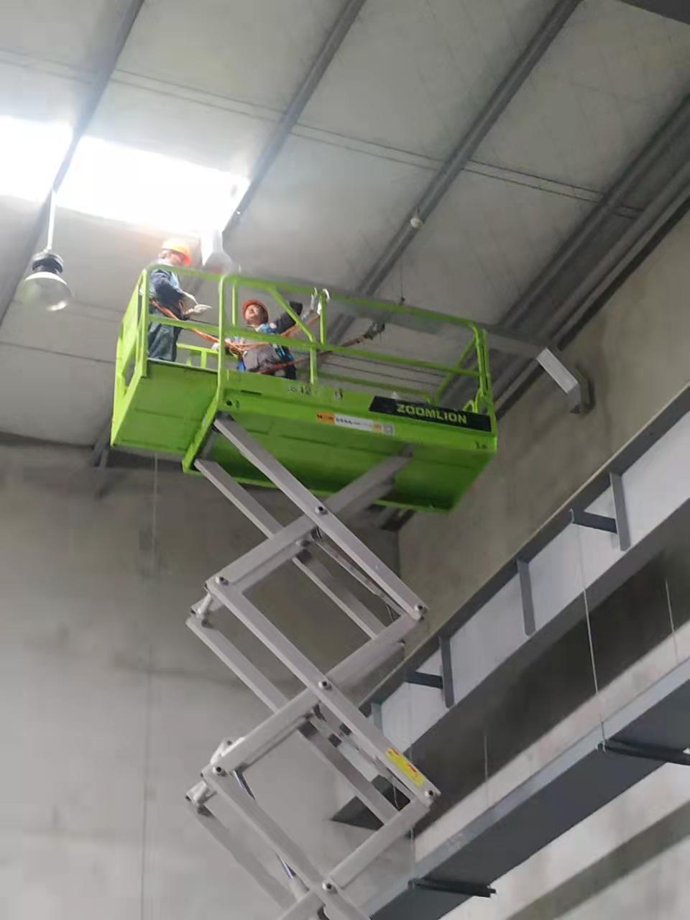 | 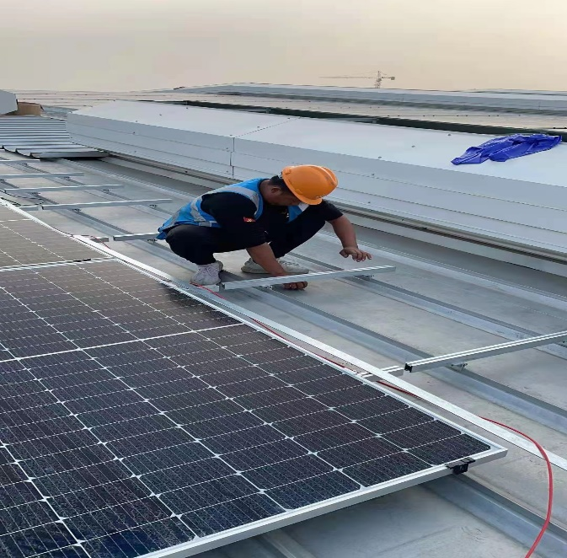
文字描述 | 焊接接地环网 | 预制接地扁钢
图片 | 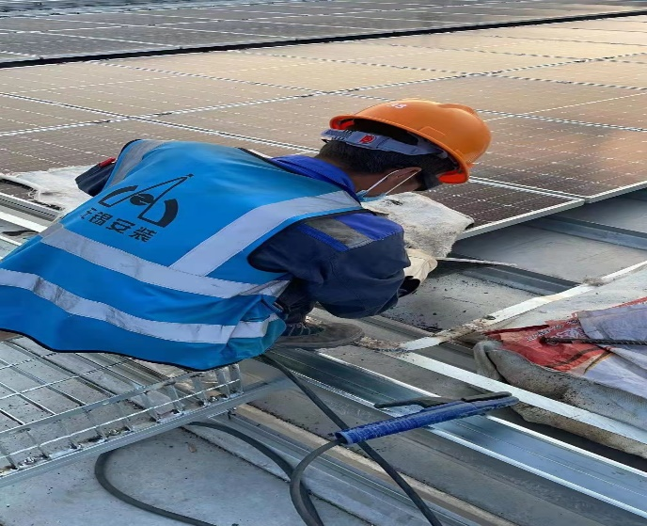 | 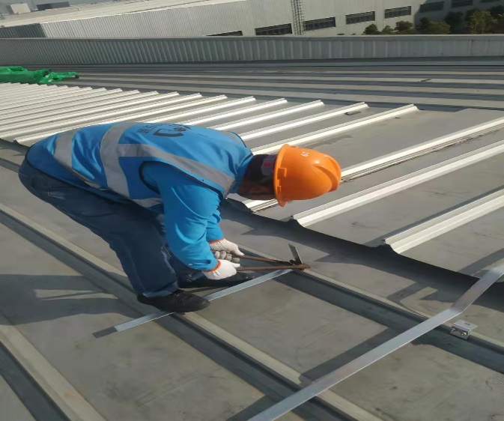
文字描述 | 安装气象仪 | 敷设4平方电缆
图片 | 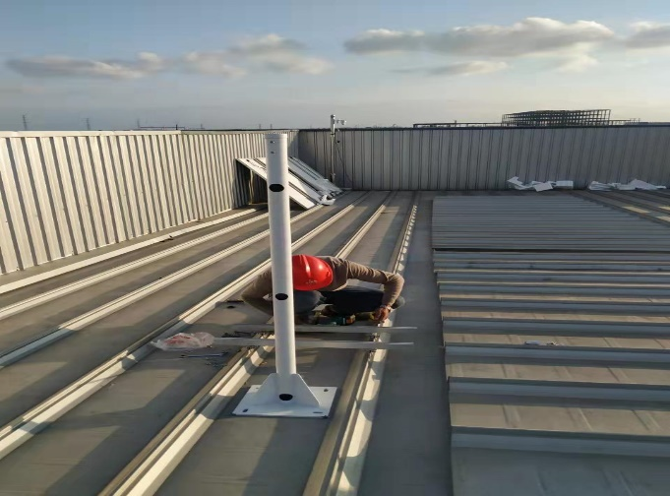 | 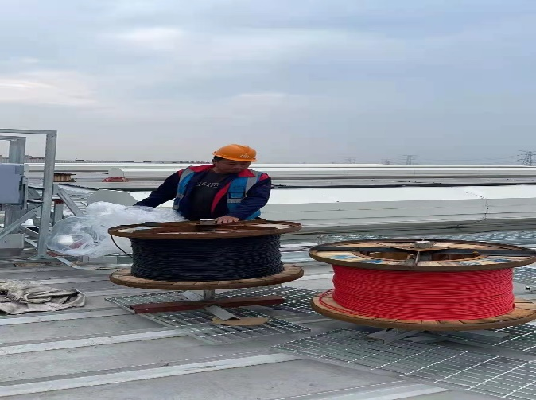
文字描述 | 扁钢刷漆防腐 | 敷设交流电缆
图片 | 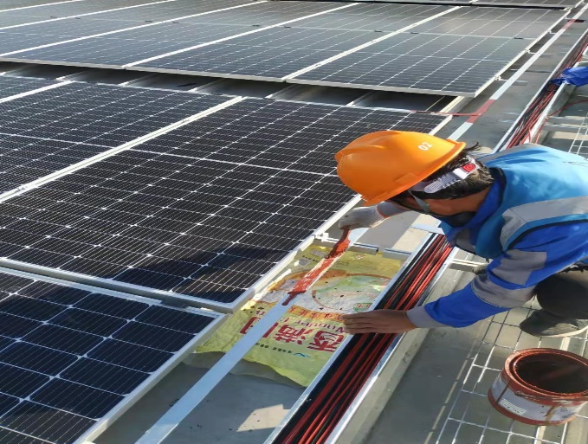 | 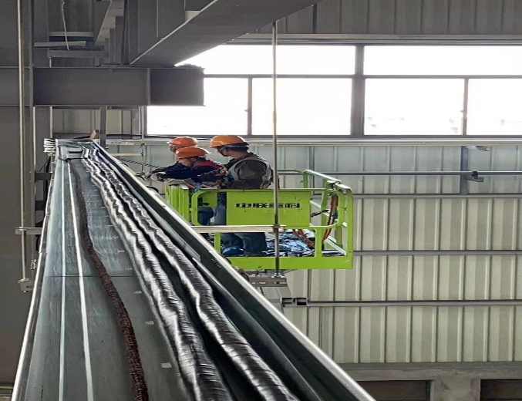

二、质量、安全问题影像
文字描述 | 未穿反光背心 | 屋面扁钢漏镀
图片 | 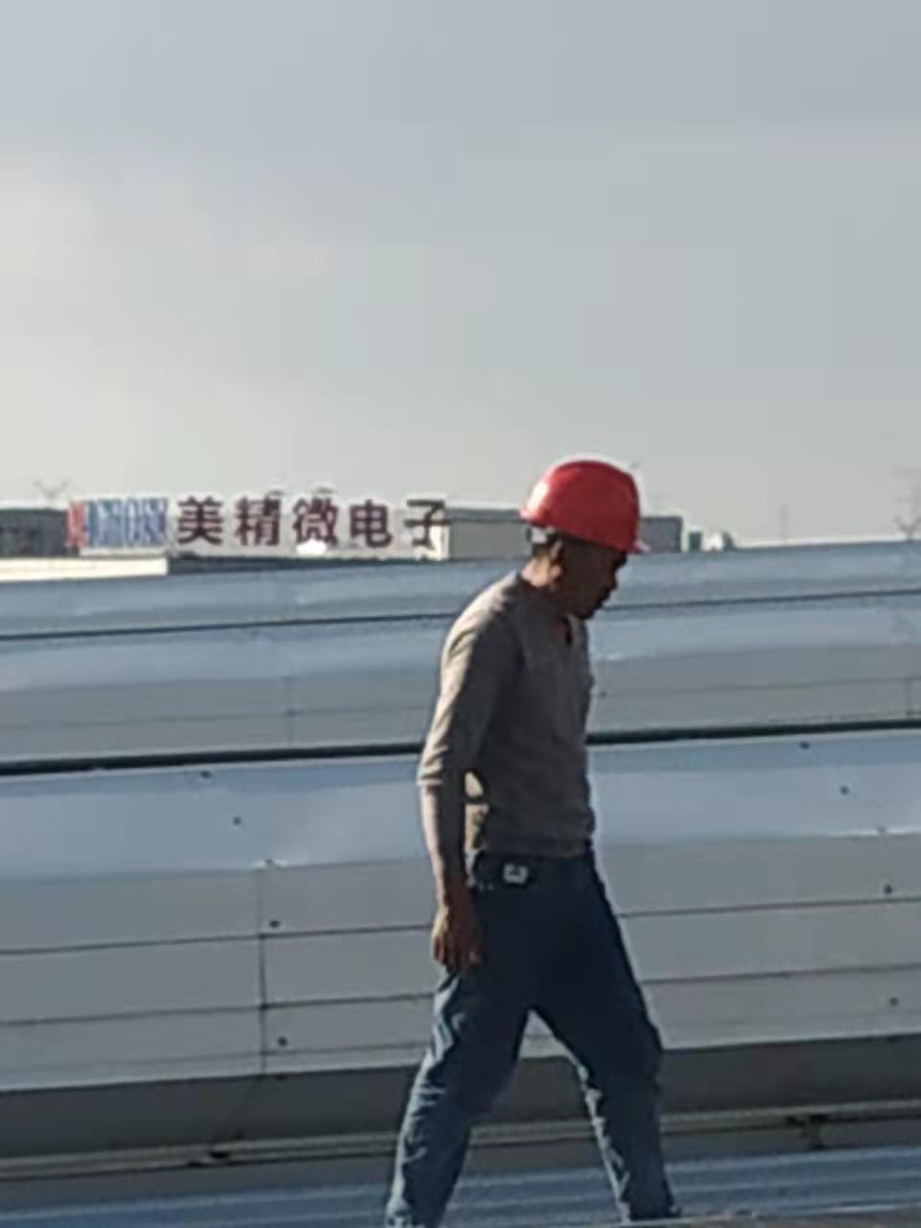 | 